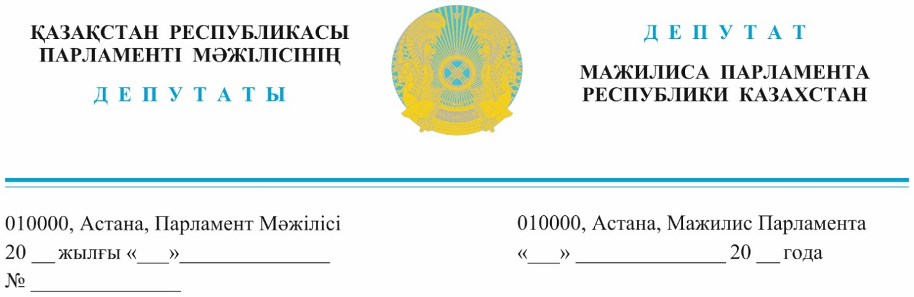

Оглашен 12 июня 2024 года
Заместителю
Премьер-Министра
Республики Казахстан
Жумангарину С.М.

Депутатский запрос

Уважаемый Серик Макашевич!

Президент страны Касым-Жомарт Токаев поставил задачу удвоения ВВП страны в два раза.
Такая задача требует максимальной мобилизации и концентрации интеллектуальной, организационной мощи Парламента, Правительства и общества!
Но создается такое ощущение, что некоторые руководители и отдельные члены Правительства не занимаются решением стратегических задач, поставленных Президентом страны, а становятся специалистами по интерпретации высказываний депутатов.
Хотелось бы напомнить Правительству, что императивным мандатом доверия народа в Казахстане обладает Президент и Парламент страны.
Как сказал Глава государства главной Концепцией власти является формула – «Сильный Президент – Влиятельный Парламент – Подотчетное Правительство», чего мы должны все придерживаться.
Но несмотря на эти четкие определения, члены Правительства без подтверждения комментируют о том, что, якобы депутаты не читают законы.
Также, несмотря на реальные факты приведенные депутатами, аппелируют о том что, у нас идеальные трассы республиканского значения и очень хорошие дороги районного уровня.
И последнее, на недавнем отчете Правительства по итогам 2023 года наш коллега Вице-премьер Жумангарин сказал о неподтвержденности замечаний касательно вопросов деятельности фонда «Байтерек».
В связи с этим, хотел бы аргументированно привести конкретные примеры о слабой работе в сфере квазигосударственного сектора.
Первое. Объем финансирования субъектов квазигоссектора из республиканского бюджета из года в год растет. Так, в 2023 году он составил 1,2 триллионов тенге, что в почти полтора раза больше, чем в 2021 году.
В том числе наибольший объем бюджетного финансирования в размере более 403 млрд. тенге пришелся на фонд «Байтерек». Это одна треть, т.е. 34% от всего вливания бюджетных денег в квазигоссектор.
Второе. Даже при оказании мер господдержки и увеличения участия государства, ряд предприятий оказались убыточными и закрылись. Во многом имело место низкая загруженность, не более 30% от заявленной проектной мощности.
Это говорит о некачественным и заведомо ложном анализе и планирования со стороны ответственных фондов квазигосударственного сектора, в том числе НУХ «Байтерек».
Кроме того, данные факты говорят об отсутствии надлежащего контроля со стороны Правительства.
Третье. Несмотря, на вышеуказанные вопиющие факты по нецелесообразному использованию народных денег данным сектором, фонд «Байтерек» занял 1,6 трлн. тенге по минимальным процентным ставкам пенсионных накоплений будущего поколения.
Эти примеры основаны на данных Высшей аудиторской Палаты.
Как вы знаете, в Казахстане выигрыш от государственного вливания в квазигоссектор получают только чиновники и топ-менеджмент компаний, которые легко перетекают из госслужбы в квазигоссектор и обратно.
Мы считаем, что Нацкомпании не должны быть иждивенцами государственного бюджета и пенсионного фонда!
В первом полугодии рост ВВП имеется, но он недостаточен для достижение поставленных целей Главой государства по удвоению экономики страны.
Как видим, в экономике Казахстана существуют фундаментальные проблемы, решение которых требуют абсолютно нового видения.
Поэтому члены Правительства не должны заниматься философствованиями, а заняться решением конкретных проблем.
Например, Правительству в кратчайшие сроки следует повысить роль и место Общественного контроля и степень прозрачности Нацкомпаний.

Уважаемый Серик Макашевич!

Хотелось вы вам напомнить, о том, что, в стране существуют более приземленные и насущные проблемы в виде нашествия саранчи во многих регионах страны.
Не своевременная обработка очагов размножения саранчи приведут к многомиллионным убыткам простых фермеров, для которых саранча не «халяльная» еда, а настоящий вредитель.
Так что, прошу принять меры по спасению сельхозугодий и посевов нашего народа.

С уважением,
Члены Фракции «AMANAT» Е. Саиров

Г. Нығматулина
8 (7172) 74-64-08

